Памятка для родителей
«Формирование семейных ценностей»
Ч то такое для человека семья?
Это в первую очередь дом, когда он полон родных и любимых людей, где можно найти успокоение и поддержку, где тебя все любят и заботятся о тебе. Это тыл и фундамент, на котором строится вся жизнь. Все мы рождаемся в семье, а вырастая, создаем свою собственную. Для ребёнка семья - это среда, в которой складываются условия его физического, психического, эмоционального и интеллектуального развития. А любовь родителей - величайший и незаменимый источник духовного и эмоционального развития ребенка, его нравственных качеств, чувства уверенности в себе, позитивного восприятия мира.
Что такое семейные ценности?
Семья и семейные ценности – это два понятия, которые не могут существовать друг без друга. Семейные ценности теряют свое значение, если не будет семьи. А семья не имеет возможности существовать без основополагающих принципов, которые смогут сохранить ее целостность и духовное здоровье. Семейные ценности – это отношение человека к человеку, насыщенные любовью и заботой.
Члены семьи становятся близкими друг для друга, когда они ощущают чувство поддержки и заботы от своего партнера. Никакой союз невозможен без уважения и взаимопонимания партнеров. Так, взаимоотношения между супругами и между родителями и детьми достигают высокого уровня развития только при условии, когда каждая сторона понимает чувства, стремления и интересы другой. Честность и искренность являются залогом чистоты и прозрачности отношений между партнерами. Это касается обеих систем: муж – жена и родители – дети. Эти качества при своей максимальной выраженности порождают другой неотъемлемый атрибут счастливого дома – доверие. Доверие невозможно купить, ни за какие деньги, его можно с трудом заслужить и очень легко потерять.
Традиционные семейные ценности такие как: вера, верность, любовь, брак, уважение, доверие, взаимопомощь, доброта, понимание, святость материнства и продолжение рода – это далеко не полный, но основной список и современных семейных ценностей.
Для того чтобы сохранить семью как радость нашей жизни, необходимо в первую очередь на своем примере показать нашим детям, что она таковой и является на самом деле. Даже если кто-то из нас и не вырос именно в таких условиях, не смог впитать вместе с воспитанием настоящие ценности в отношениях, надо стараться друг для друга и делать этот мир лучше.
Именно родители формируют детскую картину мира, то, как ребенок впоследствии отнесется к себе, окружающим и жизни в целом. Жизнь может представляться ребенку бесконечным праздником, увлекательным путешествием или скучной, неблагодарной и тяжелым трудом.
Стремление к семейному счастью и семейному благополучию находит выражение в создании семейных традиций. Семейные традиции - это духовная атмосфера дома, которую составляют распорядок дня, обычаи, уклад жизни и привычки его обитателей. Так, одни семьи предпочитают рано подниматься, завтракать на скорую руку, уходить на работу и встречаться вечером без расспросов и разговоров. В других семьях приняты совместные трапезы, обсуждение планов, появляется повышенное внимание к проблемам друг друга. Если большинство привычных семейных ритуалов будут нести не ограничения, а лишь радость и удовольствие, это укрепит в детях чувство целостности семьи, ощущение неповторимости собственного дома и уверенность в будущем.
Тот заряд внутреннего тепла и оптимизма, который несет в себе каждый из нас, приобретается в детстве, и чем он больше, тем лучше. Независимо от того, стараетесь ли вы сохранить старые домашние традиции, которые дороги вам или вашему мужу, или - пытаетесь придумать и привить семье нечто новое, помните, что детство формирует ребенка на всю жизнь. И главное в детстве - чтобы оно у ребенка было. Старайтесь знать меру: чрезмерно строгие правила, по которым живет семья, не оставляющие детям никакой «свободы маневра», перенапрягают детскую психику. Отсутствие же устойчивого домашнего уклада и предсказуемых домашних ритуалов, успокаивающих ребенка своей непременной обязательностью, - передают ему ощущение незащищенности дома и шаткости вселенной.

Тепла, света и уюта Вашему дому!

Памятка для родителей
«Формирование семейных ценностей»
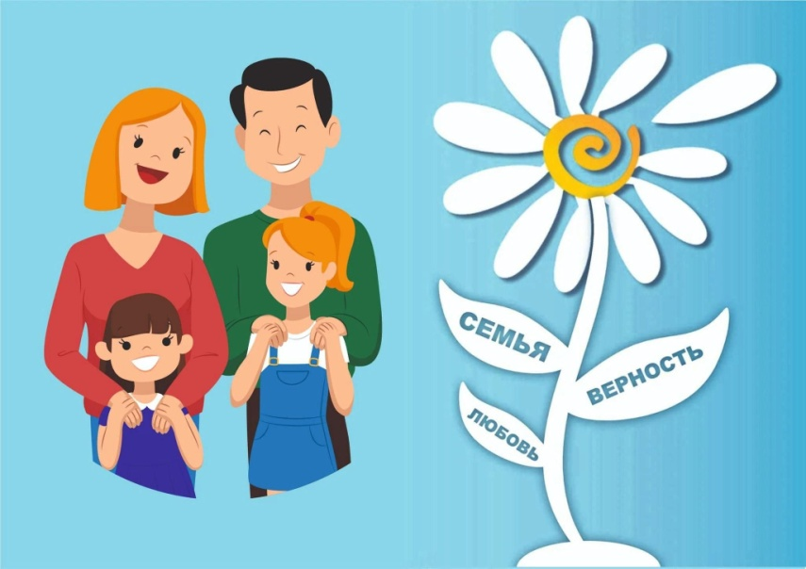

Мамедова Земфира Зиннуровна

Тюмень 2024

